РЕФЕРАТ
Отчёт 35 с., 1 кн., 24 рис., 1 табл., 5 источн.
КЛИЕНТСКАЯ ЧАСТЬ, ИНТЕРНЕТ-РЕСУРС, ВЕБ-ТЕХНОЛОГИИ, ПОРТФОЛИО, РАЗРАБОТКА, АДАПТАЦИЯ, ОПТИМИЗАЦИЯ
Объект исследования – интернет-ресурс «Портфолио».
Предмет исследования – разработка клиентской части интернет-ресурса «Портфолио».
Цель курсовой работы – создание клиентской части интернет-ресурса на тему «Портфолио».
В Введении описана область, с которой предстоит работать, и представлен список задач для реализации.
Основная часть отчета делится на три раздела: Общие сведения, Описание логической структуры и Адаптация клиентской части интернет-ресурса.
В разделе «Общие сведения» описывается функциональное назначение сайта и программное обеспечение, выбранное для разработки.
Раздел «Описание логической структуры» содержит анализ предметной области, выбор технологий разработки и описывает функционал и структуру всех страниц сайта, а также логику реализованную на JavaScript.
Раздел «Адаптация клиентской части интернет-ресурса» описывает какими методами была реализована адаптивность и приводит примеры ее работы.
В Заключении представлены выводы о проделанной работе и достигнутых результатах, которые показывают, что в ходе реализации были достигнуты все поставленные цели.
Результат работы представляет собой внедрение клиентской логики при помощи JavaScript, создании 5 веб-страниц, а также оптимизация интернет-ресурса для мобильных устройств.
СОДЕРЖАНИЕ
РЕФЕРАТ 3
ПЕРЕЧЕНЬ СОКРАЩЕНИЙ 6
ВВЕДЕНИЕ 7
1 ОБЩИЕ СВЕДЕНИЯ 8
1.1 Наименование клиентской части интернет-ресурса 8
1.2 Функциональное назначение как совокупность свойств клиентской части интернет-ресурса, определяемых конкретными особенностями набора функций, способных удовлетворять заданным или подразумеваемым потребностям 8
1.3 Прикладное программное обеспечение, необходимое для разработки и функционирования клиентской части интернет-ресурса 9
2 ОПИСАНИЕ ЛОГИЧЕСКОЙ СТРУКТУРЫ 10
2.1 Анализ предметной области разрабатываемой клиентской части интернет-ресурса 10
2.2 Обоснование выбора технологий разработки клиентской части интернет-ресурса 14
2.3 Создание веб-страниц клиентской части интернет-ресурса с использованием технологий HTML5, CSS3 и JavaScript 18
2.3.1 Главная страниц 19
2.3.2 Страницы проектов 20
2.3.3 Страница навыков 24
2.3.4 Страница контактов 25
2.3.4 Страница обо мне 26
2.4 Создание межстраничной навигации 26
2.5 Реализация слоя клиентской логики веб-страниц с применением технологии JavaScript 27
3 АДАПТАЦИЯ КЛИЕНТСКОЙ ЧАСТИ ИНТЕРНЕТ-РЕСУРСА 29
3.1 Адаптация клиентской части интернет ресурса для основных браузеров 29
ЗАКЛЮЧЕНИЕ 34
СПИСОК ИСПОЛЬЗУЕМЫХ ИСТОЧНИКОВ 35

ПЕРЕЧЕНЬ СОКРАЩЕНИЙ
CSS | — Cascading Style Sheets (Каскадные таблицы стилей)
HTML | — Hyper Text Markup Language (Язык разметки гипертекста)
VSCode | — Visual Studio Code (Среда разработки)
JS | — JavaScript, интерпретируемый язык программирования.
Px | — Pixels (Пиксель)
URL | — Uniform Resource Locator (Единый локатор ресурсов)

ВВЕДЕНИЕ
Сегодня в эпоху интернета, создание персонального веб-ресурса, отражающего ваши достижения и навыки, становится крайне актуальным.
Цель данной курсовой работы заключается в разработке и адаптации клиентской части интернет-ресурса "Портфолио" для последующего личного использования. Для достижения этой цели были поставлены конкретные задачи: анализ предметной области, выбор подходящих технологий, создание веб-страниц и организация межстраничной навигации. Объектом исследования выступает клиентская часть интернет-ресурса, а предметом исследования — методы и технологии, применяемые при ее разработке и адаптации.
В процессе работы использовались различные методы, включая анализ предметной области, выбор технологий, создание веб-страниц и организацию межстраничной навигации. Структура курсовой работы включает в себя введение, основную часть, заключение и приложения. Основная часть содержит детальное описание процесса разработки клиентской части интернет-ресурса, включая выбор технологий, создание веб-страниц и организацию межстраничной навигации. В заключении формулируются выводы и подводятся итоги работы.
1 ОБЩИЕ СВЕДЕНИЯ
1.1 Наименование клиентской части интернет-ресурса
Наименование раздела интернет-ресурса "Портфолио" явно отражает его основное предназначение и функциональность, которые направлены на систематизацию и представление профессиональных достижений. Это название в полной мере соответствует основной теме проекта.
1.2 Функциональное назначение как совокупность свойств клиентской части интернет-ресурса, определяемых конкретными особенностями набора функций, способных удовлетворять заданным или подразумеваемым потребностям
Функциональное предназначение клиентской части интернет-ресурса "Портфолио" заключается в предоставлении удобного и эффективного инструмента для организации, представления и управления информацией о профессиональных достижениях и навыках пользователя. Основные черты функциональности включают:
- систематизацию информации: возможность структурировать и категоризировать данные о проектах, работах и навыках;
- персонализацию: предоставление возможности настройки интерфейса и представления информации в соответствии с индивидуальными предпочтениями;
- визуализацию: использование различных графических и текстовых элементов для наглядного отображения информации;
- навигацию: обеспечение удобства перемещения между разделами и элементами портфолио для удовлетворения потребностей в поиске информации;
- интерактивность: предоставление возможности взаимодействия пользователя с содержимым, например, раскрытие содержимого, увеличение изображения и т. д.;
- Мобильную адаптивность: адаптация интерфейса и функционала для корректного отображения на различных устройствах.
1.3 Прикладное программное обеспечение, необходимое для разработки и функционирования клиентской части интернет-ресурса
Для создания клиентской части интернет-ресурса была выбрана среда разработки Visual Studio Code благодаря её удобству и адаптивности через плагины. Тестирование проводилось на компьютере в браузерах OperaGX, Mozilla Firefox и Edge в разрешении Full HD, а также на мобильном устройстве Google Pixel 5a с разрешением 1080×2400 пикселей в браузере Chrome. Это разнообразие устройств и разрешений позволило провести качественное всестороннее тестирование интернет-ресурса.
2 ОПИСАНИЕ ЛОГИЧЕСКОЙ СТРУКТУРЫ
2.1 Анализ предметной области разрабатываемой клиентской части интернет-ресурса
Созданный веб-сайт обладает неполной реализацией функционала, который в полном объеме присущ полноценному интернет-ресурсу. Это связано с отсутствием серверной части, так как это выходит за пределы изучаемой дисциплины. Тем не менее весь функционал сайта успешно воплощен на клиентской стороне. Несмотря на ограниченные возможности из-за отсутствия серверной части, веб-сайт предоставляет определенный набор функций и возможностей, позволяя пользователям взаимодействовать с контентом и интерфейсом сайта.
Что бы углубиться в данную область и определить план работ нужно провести анализ существующих веб-порфолио. Для анализа были выбраны 5 следующих веб-ресурсов:
- https://www.taharkhan.com [1] (рисунок 1.1);
- https://diogotc.com/#about-me [2] (рисунок 1.2);
- https://annaellenberger.com [3] (рисунок 1.3);
- https://pegfitzpatrick.com [4] (рисунок 1.4);
- https://www.everywhereist.com [5] (рисунок 1.5).
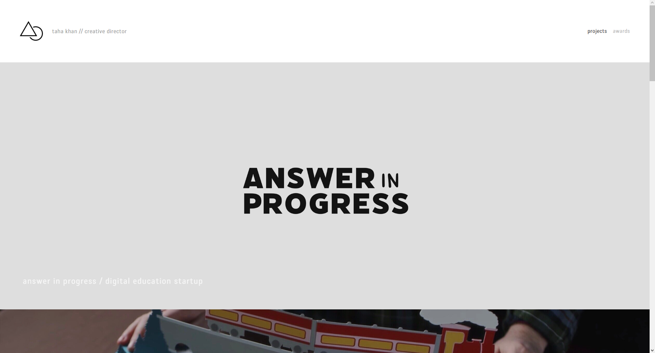
Рисунок 1.1 — Изображение 1-го анализируемого ресурса TAHA KHAN
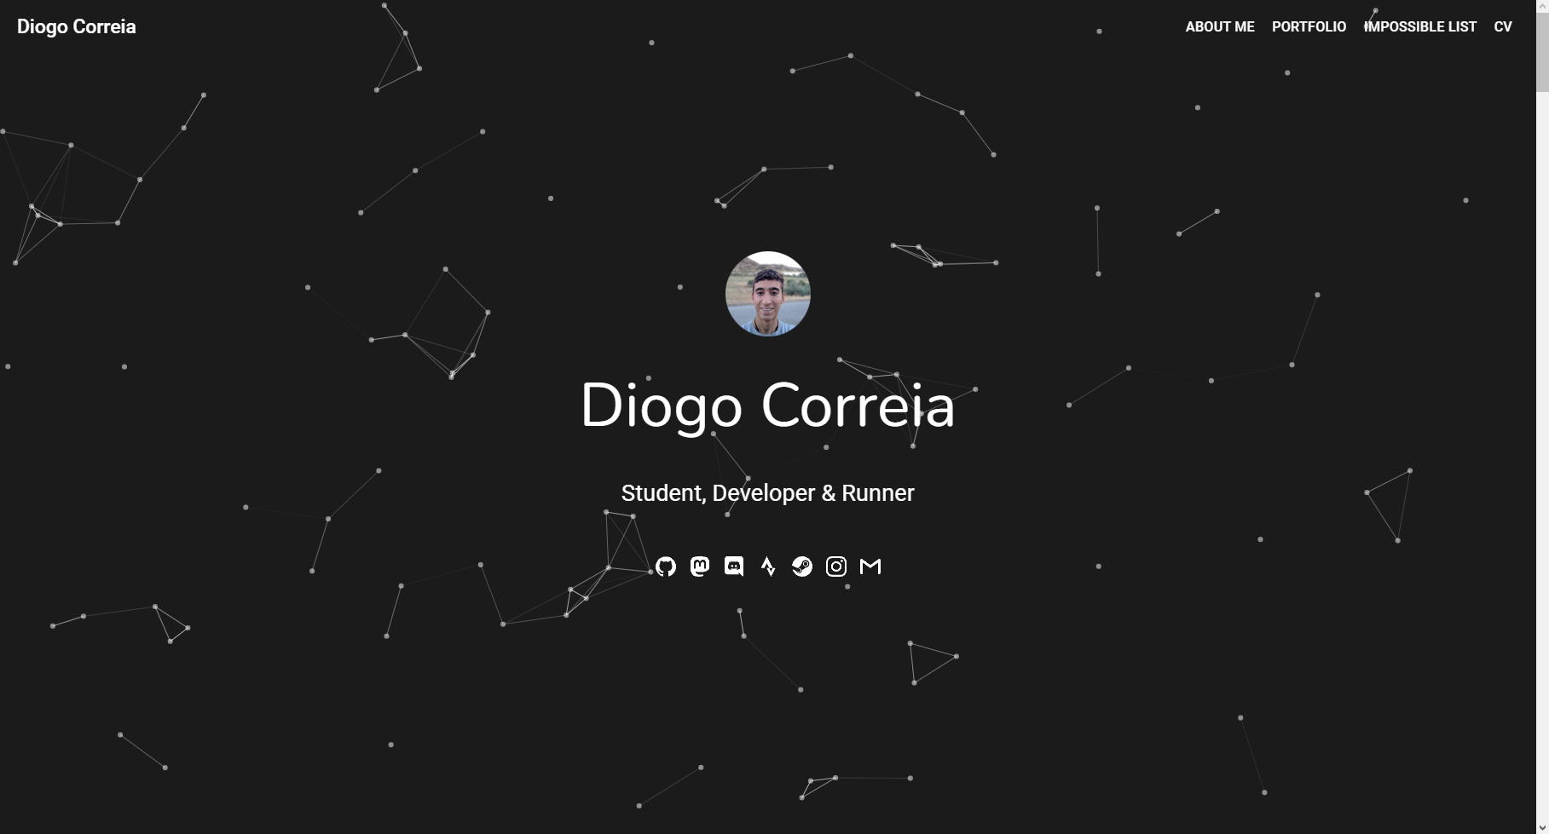
Рисунок 1.2 — Изображение 2-го анализируемого ресурса DIOGO CORREIA
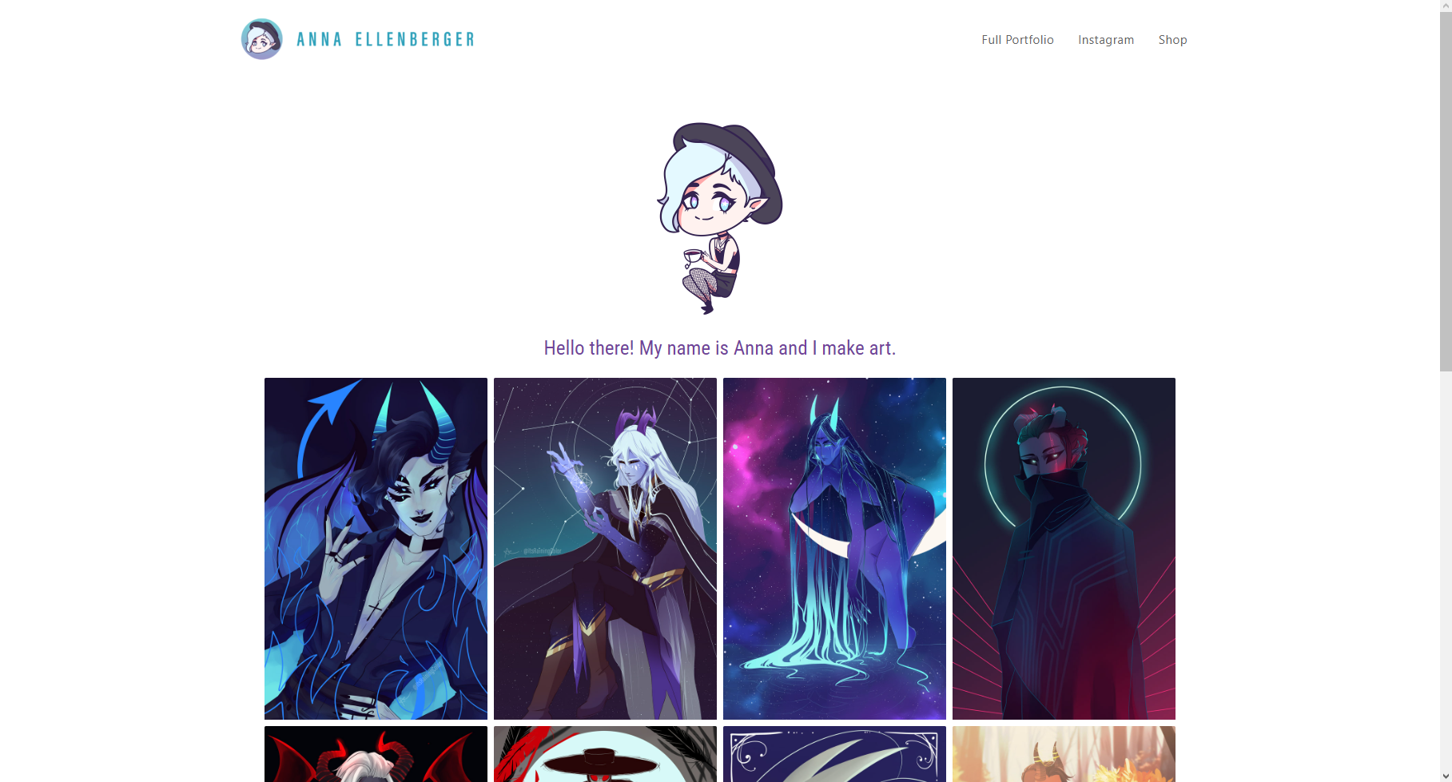
Рисунок 1.3 — Изображение 3-го анализируемого ресурса ANNA
ELLENBERGER

Рисунок 1.4 — Изображение 4-го анализируемого ресурса PEG FITZPATRICK
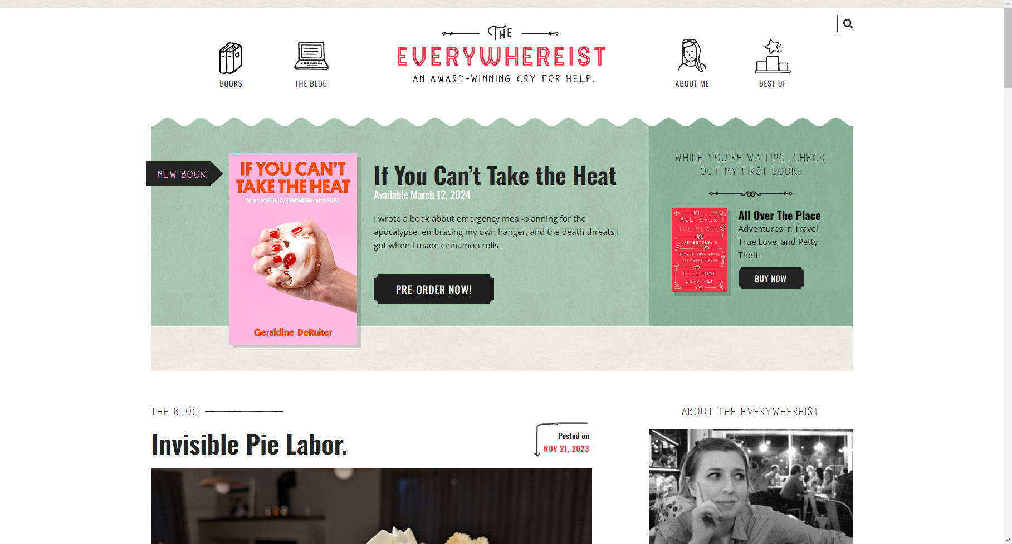
Рисунок 1.5 - Изображение 5-го анализируемого ресурса EVERYWHEREIST
Результаты проведенного анализа представлены в таблице 1. По ней можно легко выявить ключевые детали при создании соответствующего ресурса, а так-же их сильные и слабые стороны.
Таблица 1 – Сравнение интернет-ресурсов в предметной области
Характеристика | Технологический стек | Адаптивность | Отдельная страница для каждого проекта | Интерактивные элементы и анимации | Актуальность контента
https://www.taharkhan.com | HTML-5, CSS3, JavaScript 9 | да | да | да | да
https://diogotc.com/#about-me | HTML-5, CSS3, JavaScript 9 | да | нет | да | да
https://annaellenberger.com | HTML-5, CSS3, JavaScript 9 | да | нет | да | да
https://pegfitzpatrick.com | HTML-5, CSS3, JavaScript 9 | да | да | да | да
https://www.everywhereist.com | HTML-5, CSS3, JavaScript 9 | да | да | да | да

В результате анализа различных интернет-ресурсов было решено разработать многостраничный сайт, который будет оптимизирован для использования на различных устройствах. Это обеспечит максимальный комфорт для пользователей, независимо от типа устройства, которое они используют для доступа к ресурсу. Кроме того, проекты будут представлены в доступной форме, содержащей подробное описание и информацию о различных работах. Это решение принимается на основе лучших практик, выявленных в ходе анализа других веб-ресурсов портфолио, с целью создания удобного и информативного интернет-ресурса.
2.2 Обоснование выбора технологий разработки клиентской части интернет-ресурса
Выбор технологий для разработки данного интернет-ресурса является ключевым этапом, определяющим основу его функциональности, эффективности и будущей адаптивности. При создании клиентской части ресурса основной акцент сделан на применении HTML5, CSS3 и JavaScript. Эти технологии были выбраны, учитывая их ключевые характеристики и возможности, которые максимально соответствуют поставленным задачам и целям. Для комфортной и эффективной разработки и написания кода был выбран Visual Studio Code как основная среда для разработки.
HTML5 (Hypertext Markup Language) — это язык разметки, используемый для создания структуры веб-страниц. Он определяет элементы и их взаимосвязь на странице. Прост в использовании, легко читаем, и является основой для веб-разработки. HTML элементы обеспечивают структуру документа, такую как заголовки, абзацы, списки, изображения и ссылки.
- структура документа: HTML определяет структуру веб-страницы, разделяя ее на различные элементы, такие как заголовки, абзацы, списки и т. д.;
- кросс-платформенность: HTML поддерживается всеми основными браузерами и является основой для создания кросс-платформенных веб-приложений;
- легкая интеграция с другими технологиями: HTML легко интегрируется с CSS для стилизации и с JavaScript для добавления интерактивности;
- поддержка мультимедиа: HTML предоставляет элементы для вставки изображений, аудио и видео, что позволяет создавать богатый мультимедийный контент;
- семантика: HTML предоставляет семантические элементы, такие как <header>, <nav>, <footer>, которые улучшают читаемость кода и понимание его смысла как людьми, так и поисковыми системами;
- открытость и бесплатность: HTML является открытым стандартом, доступным для всех, что способствует свободному распространению и использованию.
CSS3 является языком стилей, применяемым для оформления веб-страниц. Он используется для определения внешнего вида элементов HTML, таких как шрифты, цвета, размеры, расположение и другие аспекты дизайна. Среди его ключевых особенностей стоит выделить:
- оформление внешнего вида: Определяет стиль элементов HTML;
- гибкость и модульность: Позволяет создавать гибкий и модульный код стилей;
- респонсивный дизайн: Обеспечивает адаптивность веб-страниц;
- анимации и переходы: Поддерживает создание анимаций без JavaScript;
- поддержка браузерами: Обеспечивает единообразное отображение на разных браузерах;
- улучшение доступности: Позволяет улучшить доступность веб-сайта.
JavaScript — это высокоуровневый, интерпретируемый язык программирования, который применяется преимущественно для создания интерактивных веб-страниц. Среди его ключевых особенностей стоит выделить:
- интерактивность: Добавляет динамичность на веб-страницах;
- кросс-платформенность: Поддерживается всеми современными браузерами;
- экосистема: Обширные библиотеки и фреймворки для разработки;
- интеграция с HTML и CSS: Легко взаимодействует с элементами и стилями страницы;
- обработка форм: Упрощает обработку данных из форм;
- работа с DOM: Позволяет динамически изменять содержимое страницы.
Visual Studio Code — это бесплатный и легковесный текстовый редактор с многоплатформенной поддержкой, разработанный Microsoft. Ключевые особенности:
- интеграция с Git: Интегрированный интерфейс Git облегчает работу с системой контроля версий, обеспечивая эффективное отслеживание изменений в коде;
- средства отладки: Поддержка отладки в различных языках программирования облегчает процесс поиска и устранения ошибок;
- автодополнение и подсказки: Редактор предоставляет интеллектуальное автодополнение кода и подсказки, что ускоряет процесс написания кода;
- интеграция с различными языками: Visual Studio Code поддерживает множество языков программирования, предоставляя средства разработки для разнообразных технологий;
- расширяемость: Visual Studio Code имеет мощную систему расширений, которая позволяет пользователям настраивать и расширять функционал редактора под свои потребности.
HTML5, CSS3 и JavaScript демонстрируют высокую совместимость с мобильными устройствами и поддерживаются большинством современных браузеров. Это упрощает процесс разработки веб-приложения, обеспечивая его правильное отображение и функциональность на разнообразных устройствах, что приобретает важное значение в контексте обширной пользовательской базы. Такая гибкость и возможность будущего расширения разработанного интернет-ресурса являются ключевыми факторами в долгосрочной перспективе.
В процессе выполнения курсовой работы была применена методологию БЭМ (Блок-Элемент-Модификатор) для систематизации и структурирования кода веб-страниц. Эта методология устанавливает четкие правила наименования классов и компонентов, способствуя модульности, повторному использованию кода и упрощению обслуживания проекта. Внедрение БЭМ позволило создать независимые компоненты (блоки), каждый из которых содержит свои элементы и модификаторы. Это содействует ясности структуры, придает читаемость коду и облегчает его дополнение и изменение в будущем.
Применение методологии БЭМ также способствует разработке модульных и адаптивных интерфейсов, соответствуя современным стандартам веб-разработки и упрощая масштабирование проекта.
2.3 Создание веб-страниц клиентской части интернет-ресурса с использованием технологий HTML5, CSS3 и JavaScript
В процессе разработки интернет-ресурса основной акцент делается на создание клиентской части, которая представляет собой страницы, каждая из которых обладает своей уникальной структурой и контентом. Технологии HTML5, CSS3 и JavaScript играют важную роль в обеспечении взаимодействия, стилизации и функциональности элементов на страницах.
Каждая страница представляет собой отдельную сущность с уникальным контентом и стилизацией. Несмотря на индивидуальность каждой страницы, в процессе создания применяется общий алгоритм, обеспечивающий связь и целостность всего интернет-ресурса. HTML5 определяет структуру и содержимое страницы, CSS3 применяется для стилизации элементов, а JavaScript обеспечивает динамичность и взаимодействие.
Каждая страница также включает в себя метатеги, выполняющие важные функции для корректного отображения контента. Например, метатег `<meta charset="UTF-8">` определяет кодировку символов для правильного отображения текста, а `<meta name="viewport" content="width=device-width, initial-scale=1.0">` задает параметры масштабирования страницы для различных устройств, обеспечивая адаптивность контента. Использование метатегов на всех страницах гарантирует единое и корректное отображение информации на различных устройствах и браузерах, что улучшает пользовательский опыт.
Каждая страница также содержит хедер и футер. В хедере размещена навигация по сайту в виде списка ссылок `<ul>` с классом `header__navigation`, содержащего элементы списка `<li>` с классом `nav-list__item`. В футере находятся контактные ссылки, представленные списком социальных источников с классом `social`, где каждая ссылка представлена элементом списка `<li>` с классом `social__item`.
2.3.1 Главная страниц
Главная страница — это первое, что увидит пользователь, поэтому было решено отобразить на ней самое главное — моё имя и род деятельности. Кроме вышесказанного, на главной странице, пролистав, можно найти список моих проектов и главные навыки. Также на главной странице расположена ссылка на мое резюме, чтобы любой желающий мог ознакомиться со мной, как со специалистом, поглубже. Главная страница, рисунок 2.1.
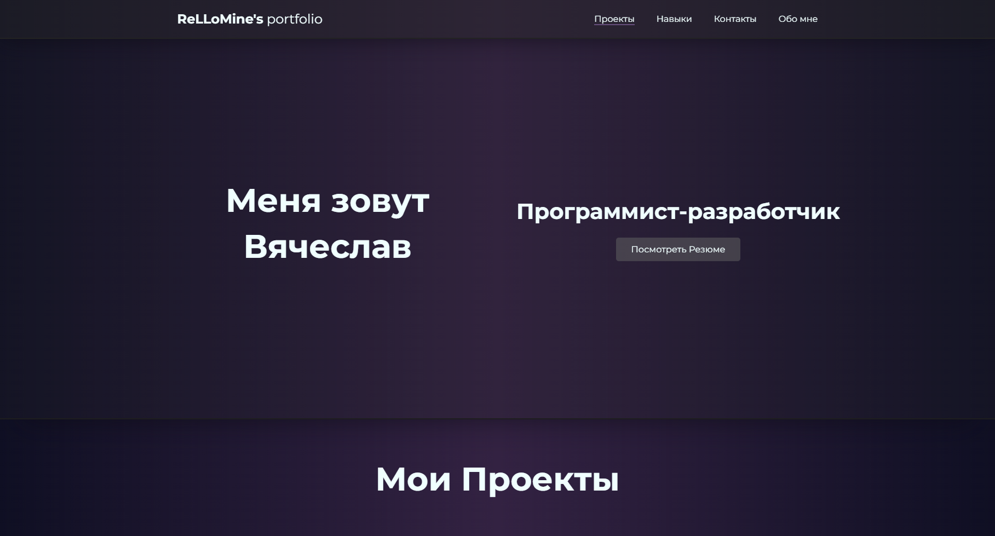
Рисунок 2.1 — Главная страница
Листая далее находится список проектов, и под ними мои главные атрибуты. Чтобы уместить все проекты на одном рисунке, масштаб сайта был уменьшен, рисунок 2.2.
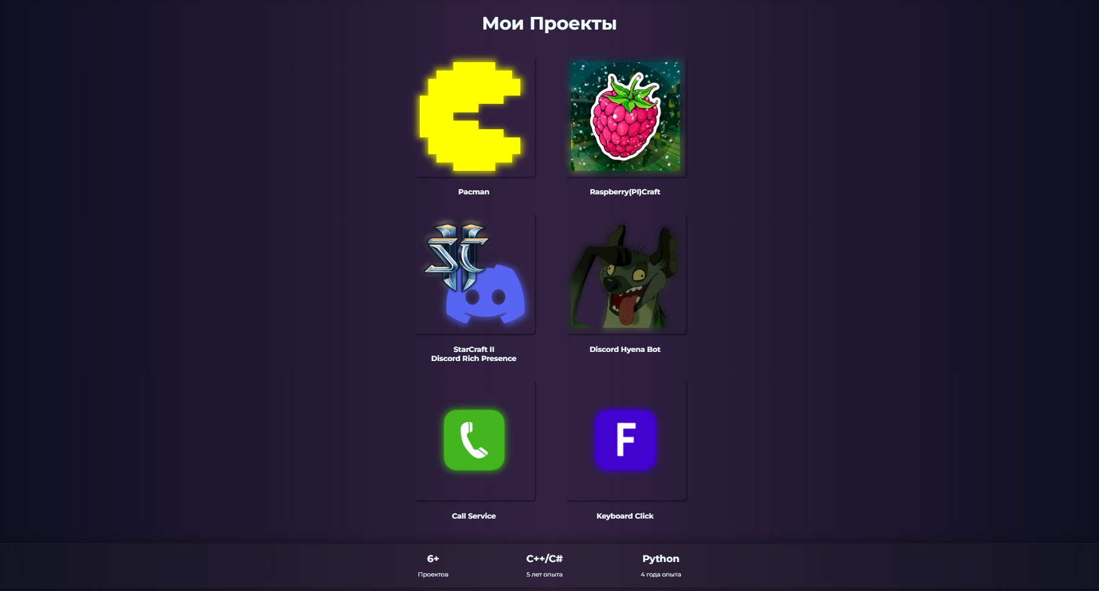
Рисунок 2.2 — Главная страница список проектов
2.3.2 Страницы проектов
На странице проекта представлен логотип проекта и краткая информация о нем. Кроме того, на странице проекта есть интерактивная галерея с изображениями, отражающими суть проекта и ссылка на сам проект. На рисунках представлены имеющиеся страницы проектов, рисунки 2.3-2.8.
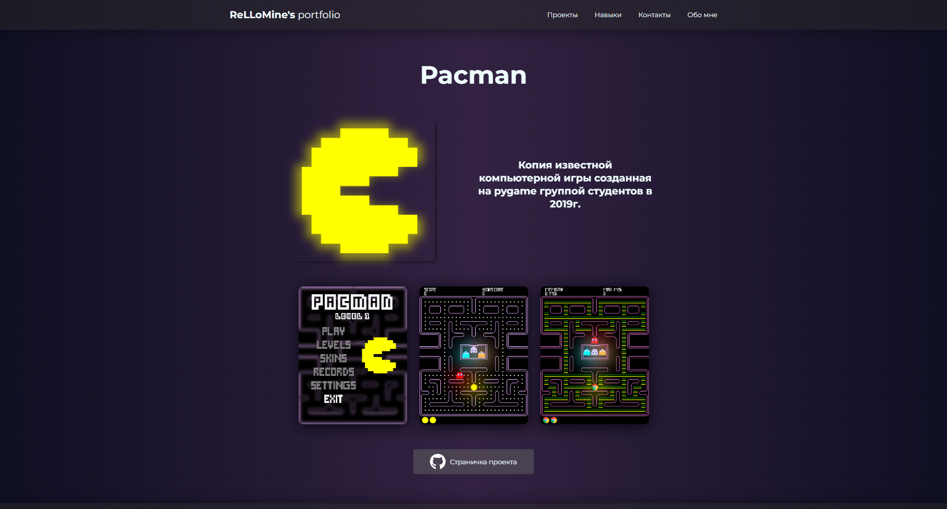
Рисунок 2.3 — Страница проекта Pacman
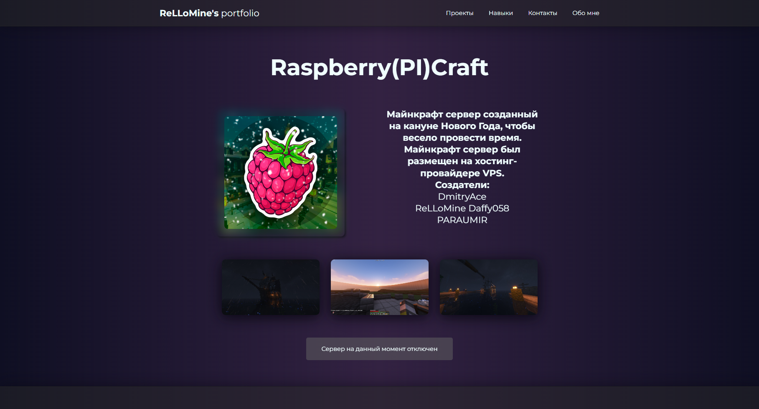
Рисунок 2.4 — Страница проекта Raspberry(PI)Craft
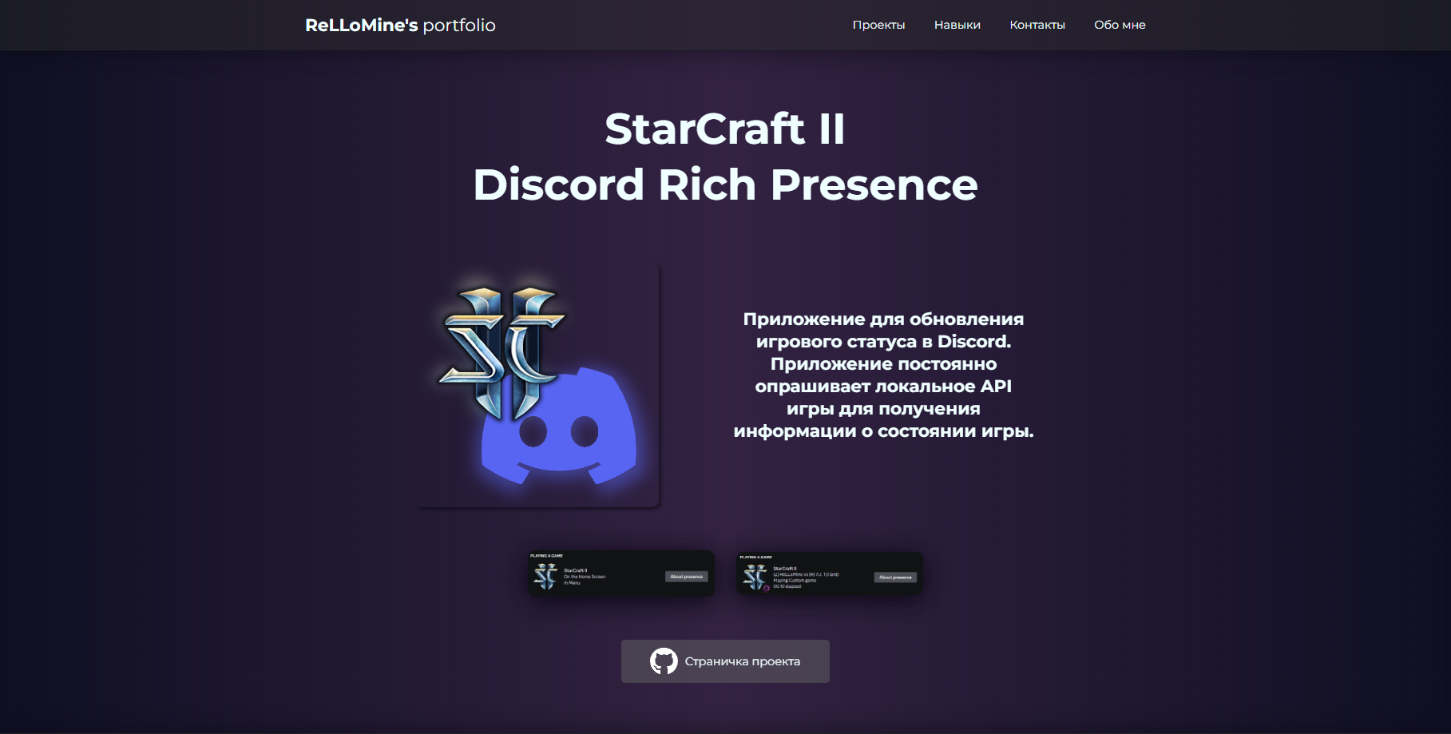
Рисунок 2.5 — Страница проекта StarCraft II Discord Rich Presence
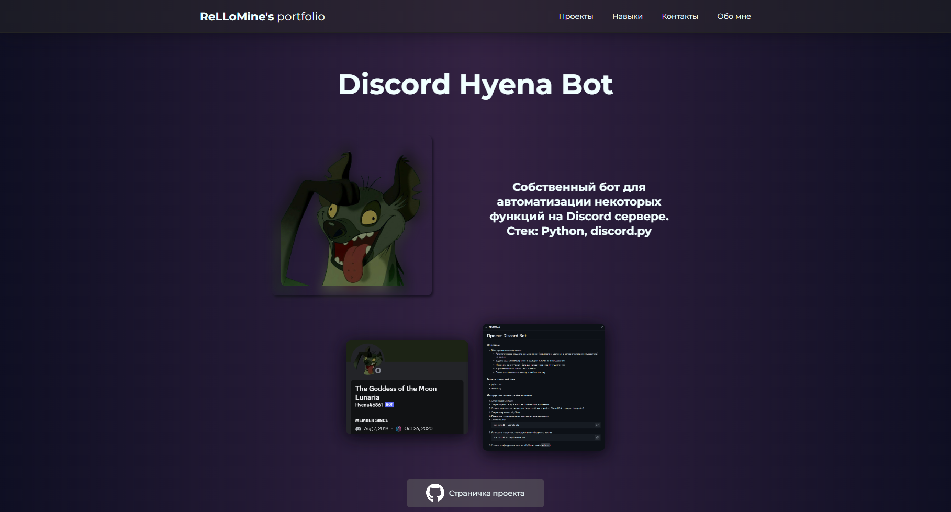
Рисунок 2.6 — Страница проекта Discord Hyena Bot
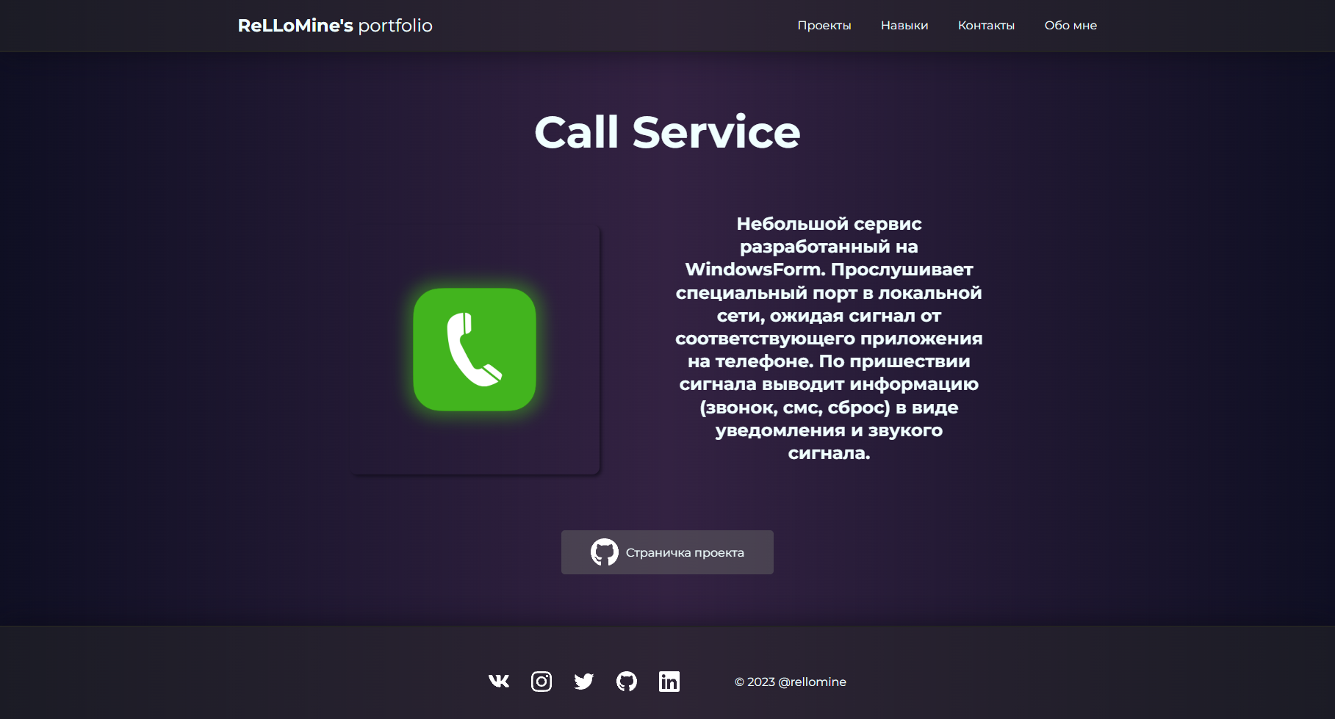
Рисунок 2.7 — Страница проекта Call Service
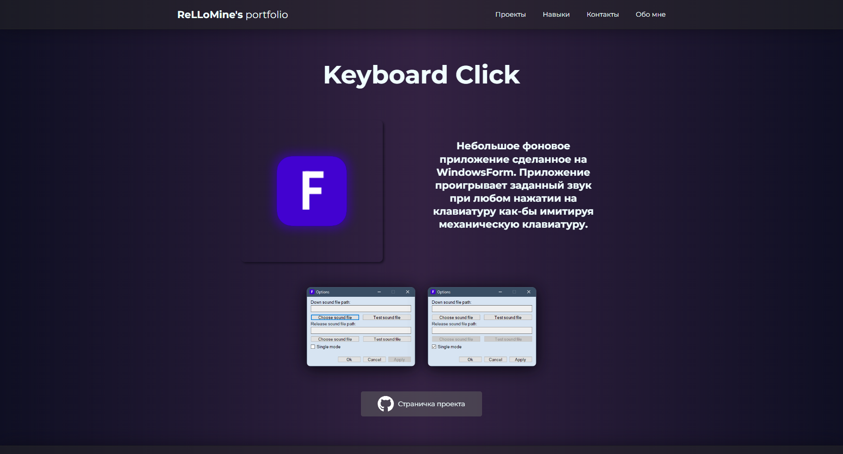
Рисунок 2.8 — Страница проекта Keyboard Click
2.3.3 Страница навыков
На странице навыков находится интерактивный список моих навыков в виде раздвижных блоков, рисунок 2.9.
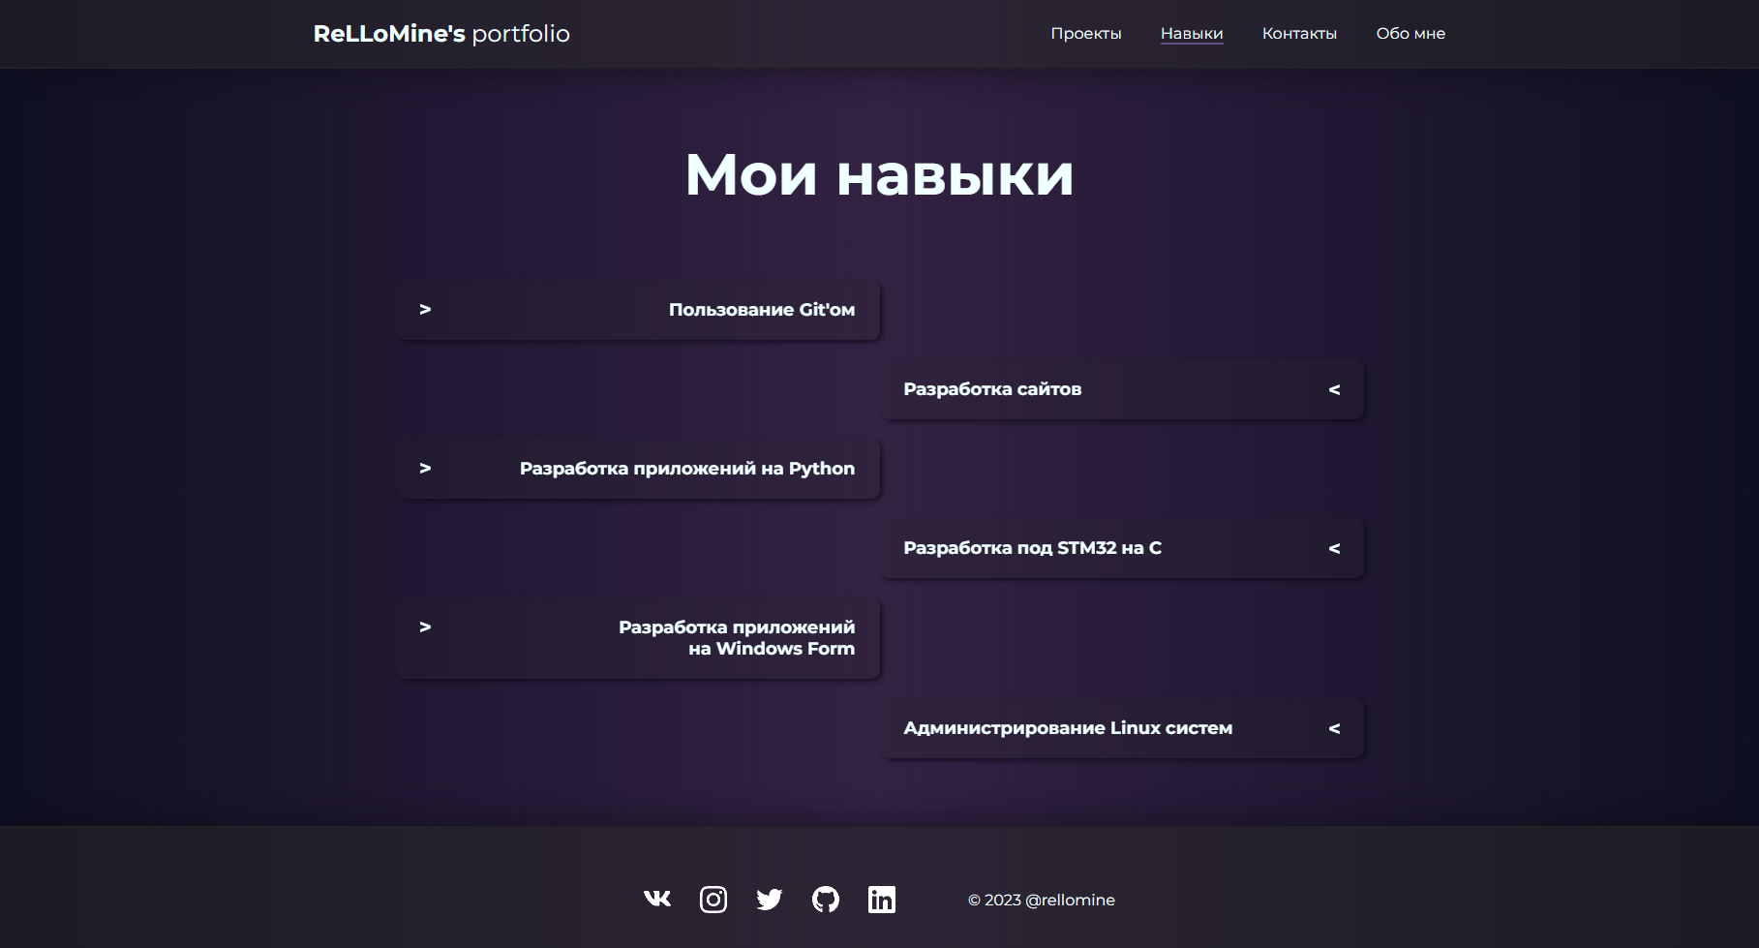
Рисунок 2.9 — Страница с моими навыками
2.3.4 Страница контактов
На странице контактов представлен форматированный список моих контактов, рисунок 2.10.
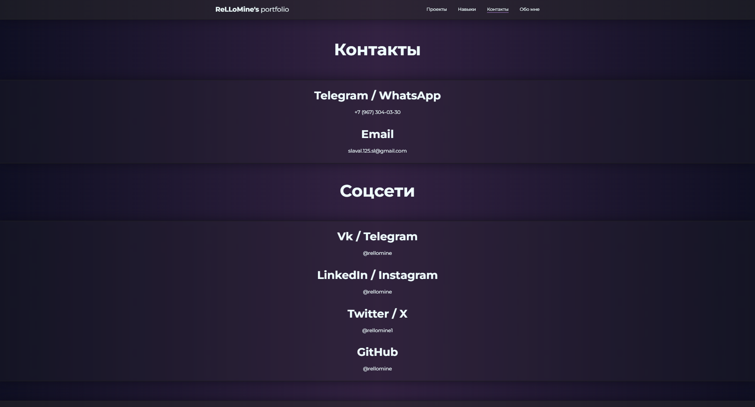
Рисунок 2.10 — Страница с моими контактами
2.3.4 Страница обо мне
На странице "Обо мне" представлена краткая личная информация, рисунок 2.11.
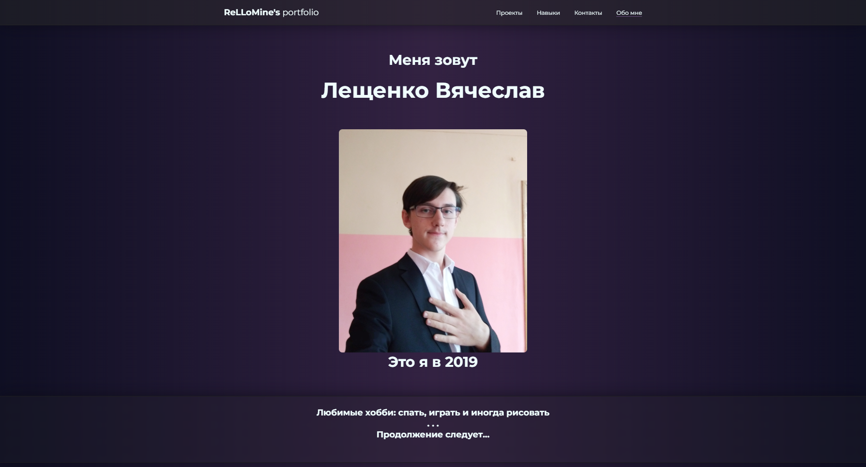
Рисунок 2.11 — Страница "Обо мне"
2.4 Создание межстраничной навигации
На каждой странице веб-сайта предусмотрено навигационное меню, предоставляющее быстрый доступ к основным разделам, таким как "Проекты" (Главная страница), "Навыки", "Контакты" и "Обо мне". Чтобы пользователь мог легко ориентироваться на сайте и понимать текущую страницу, выделена фиолетовая полоса в этом меню, рисунок 2.12.

Рисунок 2.12 — Навигационное меню
На схеме представлен граф переходов между страницами, рисунок 2.13.
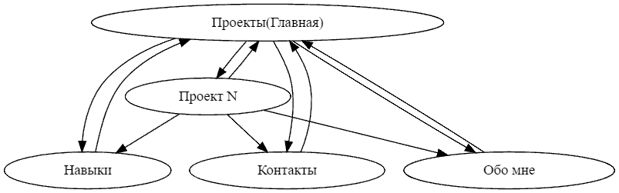
Рисунок 2.13 — Граф переходов между страницами
2.5 Реализация слоя клиентской логики веб-страниц с применением технологии JavaScript
Следующий код помогает в реализации кнопок и для связи посредством устаноки специальных атрибутов в элементе — рисунок 2.14.
const menuSwitcherButton = document.querySelector('.menu-switcher');
const navigation = document.querySelector('.header__navigation');

menuSwitcherButton.addEventListener('click', (e) => {
navigation.classList.toggle('header__navigation_opened');
menuSwitcherButton.classList.toggle('menu-switcher_opened');
});

navigation.querySelectorAll('.navigation__link').forEach(link => {
link.addEventListener('click', e => {
navigation.classList.toggle('header__navigation_opened');
menuSwitcherButton.classList.toggle('menu-switcher_opened');
})
})

class DetailsBtn
{
constructor(el) {
this.el = el;

this.el.addEventListener('click', (e) => this.onClick(e));
}

onClick(e) {
if(this.el.hasAttribute("checked"))
{
this.el.removeAttribute("checked");
}else{
this.el.setAttribute("checked", "");
}
}
}

document.querySelectorAll('button').forEach((el) => {
new DetailsBtn(el);
});

var main_image = document.querySelector(".project-gallery-main-item");

main_image.addEventListener('click', (e) => {
main_image.removeAttribute("visible");
});

class GalleryBtn
{
constructor(el) {
this.el = el;

this.el.addEventListener('click', (e) => this.onClick(e));
}

onClick(e) {
main_image.children[0].src = this.el.children[0].src;
main_image.setAttribute("visible", "");
}
}

document.querySelectorAll('.project-gallery-item').forEach((el) => {
new GalleryBtn(el);
});

Рисунок 2.14 — Граф переходов между страницами
3 АДАПТАЦИЯ КЛИЕНТСКОЙ ЧАСТИ ИНТЕРНЕТ-РЕСУРСА
3.1 Адаптация клиентской части интернет ресурса для основных браузеров
Медиазапросы в HTML и CSS — это мощный инструмент, который позволяет адаптировать стиль и макет веб-страницы в зависимости от характеристик устройства, на котором страница отображается, таких как ширина экрана, тип устройства, разрешение и ориентация.
Медиазапросы используются в CSS для применения стилей, основанных на определенных условиях экрана. Они позволяют создавать адаптивный дизайн, который оптимально выглядит на различных устройствах, от мобильных телефонов до настольных компьютеров.
Такие медиазапросы позволяют легко создавать адаптивные веб-страницы, которые оптимально отображаются на различных устройствах. Используемые медиазапросы, рисунок 3.1.
@import url('https://fonts.googleapis.com/css2?family=Montserrat:wght@400;700&display=swap');
@import url('https://fonts.googleapis.com/css2?family=Montserrat+Alternates:wght@400;700&display=swap');
@import url("def.css");
@import url("reset.css");
@import url("header.css");
@import url("footer.css");
@import url("nav.css");
@import url("main.css");
@import url("skills.css");
@import url("colors.css");
@import url("contacts.css");
@import url("about.css");

@import url("media.css");

main, header, footer
{
overflow: hidden !important;
}

.bg {
background-color: rgb(51, 34, 66);
display: flex;
flex-direction: column;
position: absolute;
width: 100%;
z-index: -1;
min-height: 100%;
}

.bg::before, .bg::after {
content: "";
position: absolute;
width: 50%;
height: 100%;
}

.bg::before {
background: linear-gradient(90deg, rgb(15, 15, 35), transparent);
left: 0;
z-index: -2;
}

.bg::after {
background: linear-gradient(270deg, rgb(15, 15, 35), transparent);
right: 0;
z-index: -2;
}

.container {
margin: 0 auto;
padding: 0 15px;
max-width: 1200px;
}

.section {
padding: 70px 0;
}

/* Убираем scroll bar */

body::-webkit-scrollbar {
display: none;
}

html {
-ms-overflow-style: none;
scrollbar-width: none;
}
Рисунок 3.1 – Реализация медиазапросов
Созданные медиазапросы обеспечивают адаптивность в разных браузерах и при разных разрешениях, рисунки 3.2-3.5.
Рисунок 3.2 – Сайт открыт в OperaGX
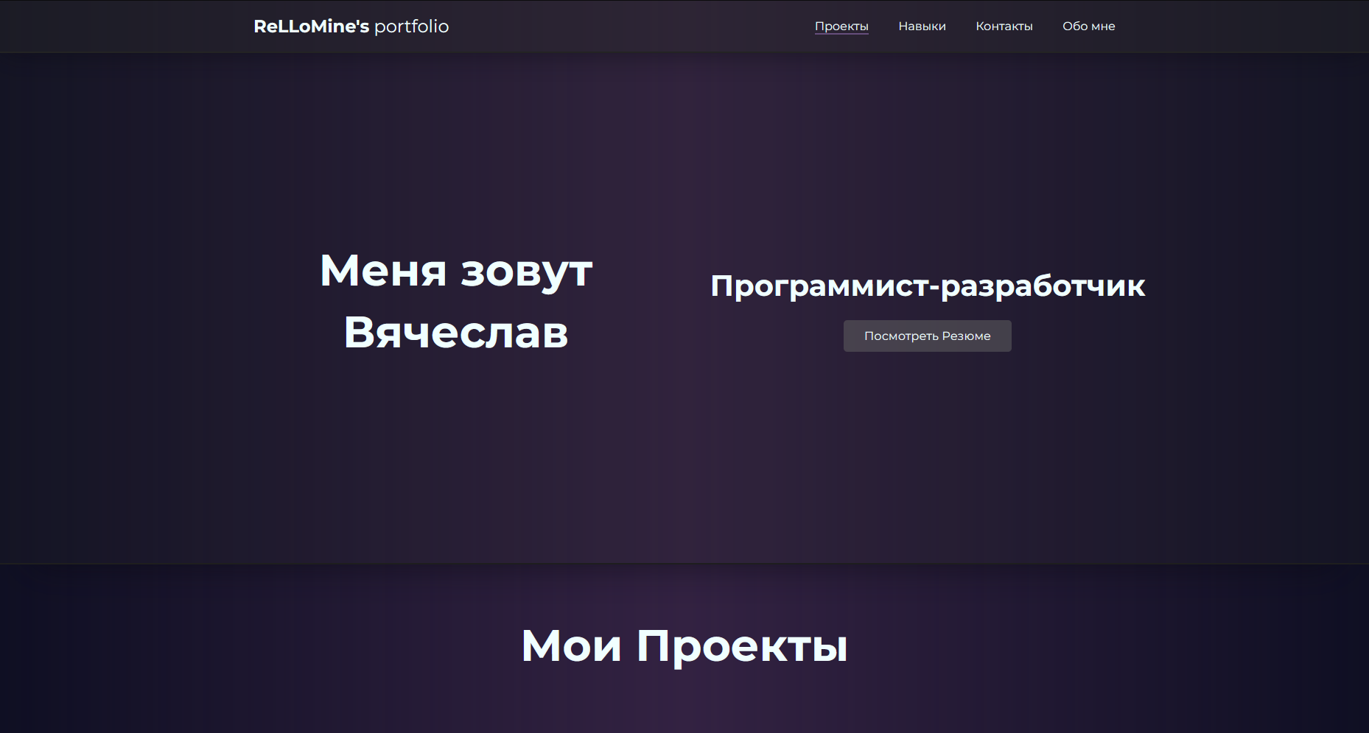
Рисунок 3.3 – Сайт открыт в Mozilla Firefox
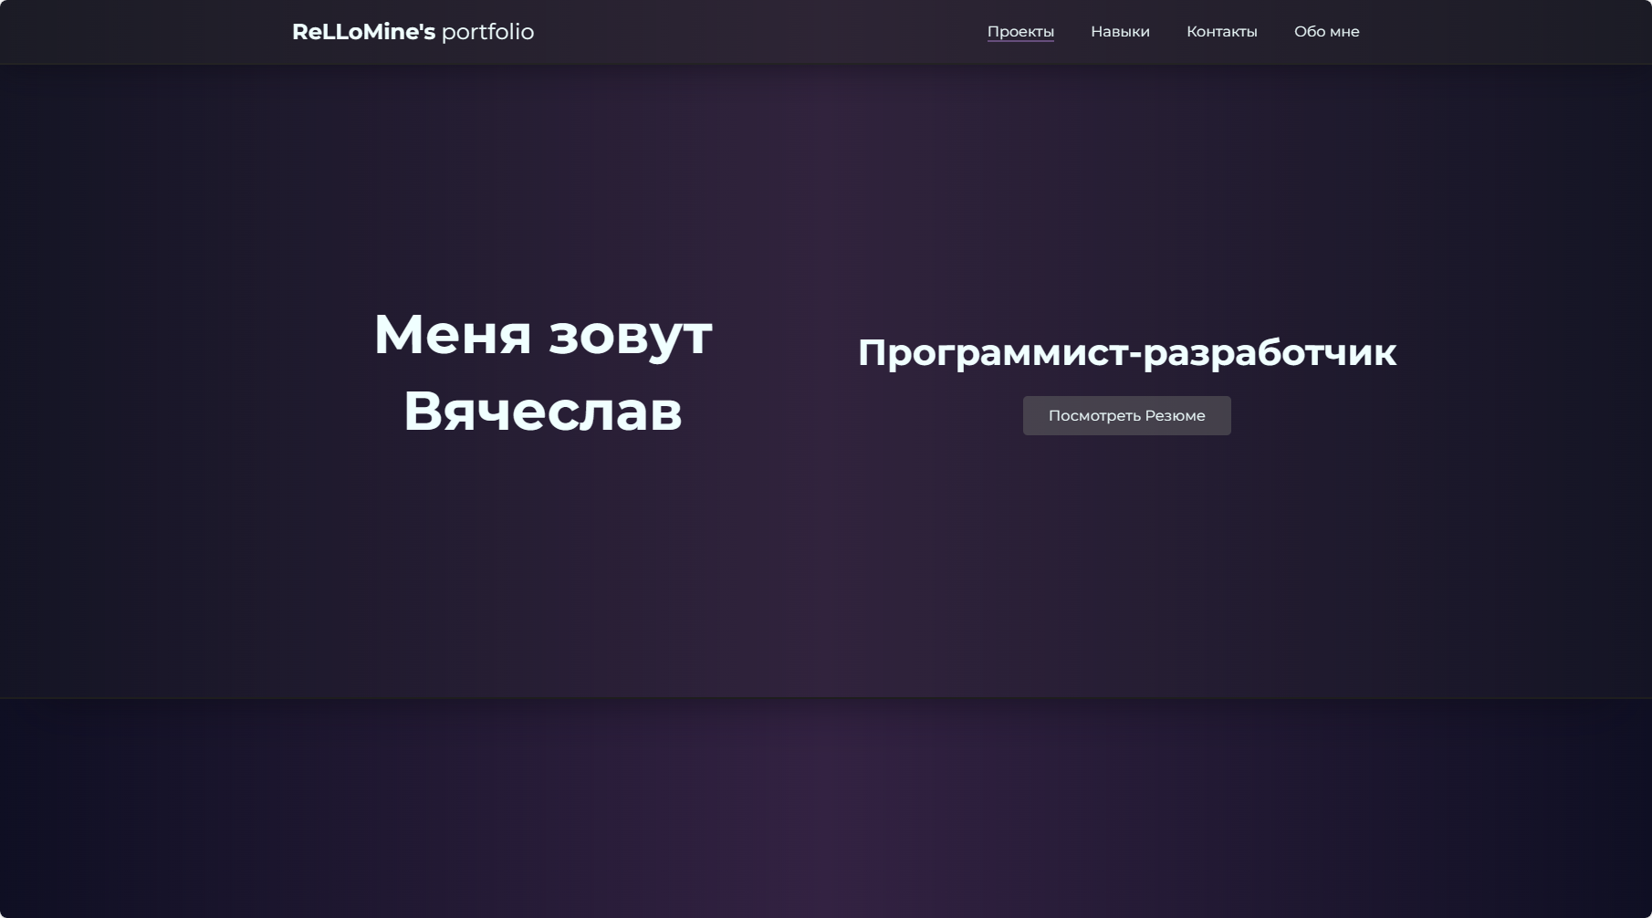
Рисунок 3.4 – Сайт открыт в Edge
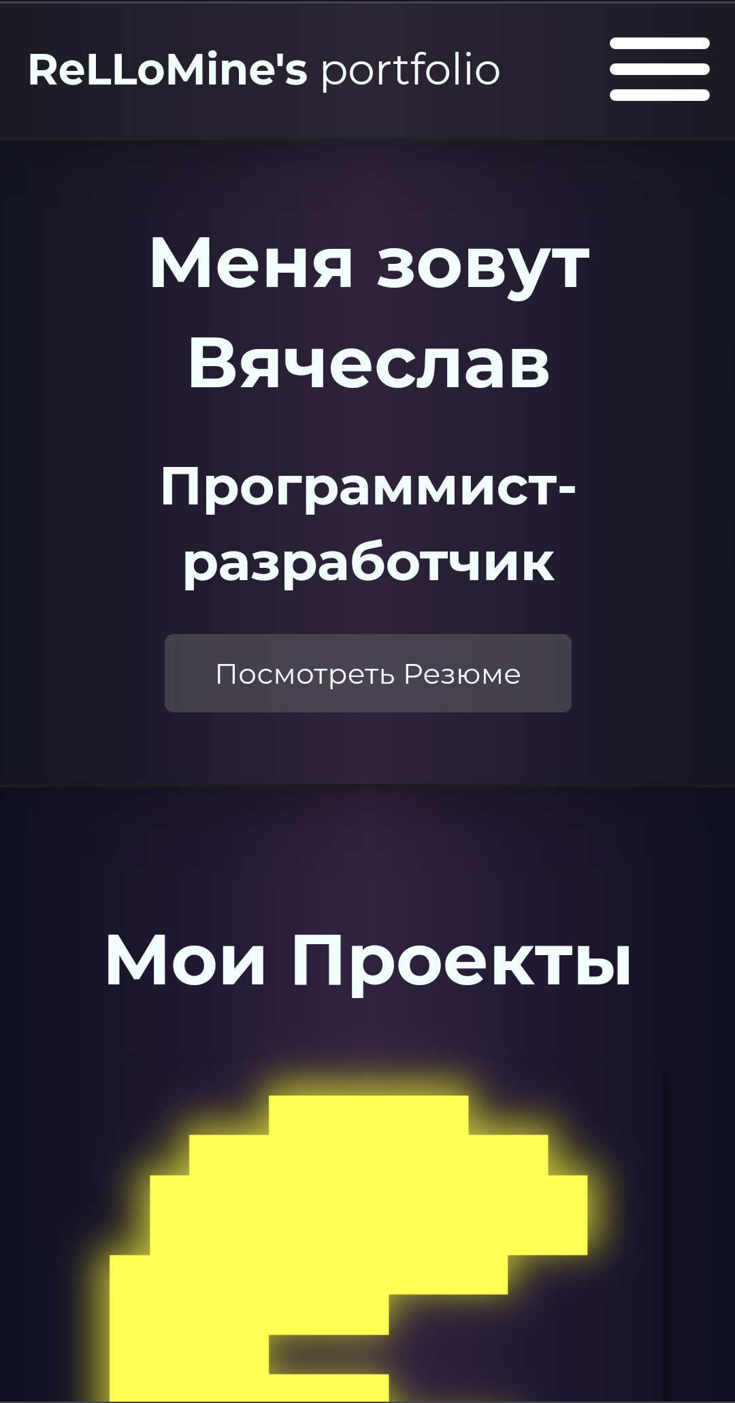
Рисунок 3.5 – Сайт открыт с Chrome на Pixel 5a, 2400×1080
ЗАКЛЮЧЕНИЕ
В процессе выполнения курсовой работы была успешно разработана клиентская часть интернет-ресурса "Портфолио". Разработка включала создание адаптивного дизайна и стилей веб-сайта с использованием современных технологий веб-разработки, таких как HTML, CSS и JavaScript. Разработанный сайт имеет интуитивно понятный и привлекательный интерфейс, адаптированный для различных устройств и разрешений, что обеспечивает удобство использования для широкого круга пользователей.
Тщательный анализ предметной области сыграл ключевую роль в успешной реализации курсовой работы. Этот анализ помог выявить основные потребности пользователей и цели сайта, что способствовало эффективному проектированию интерфейса с учетом требований адаптивности для различных устройств. Результаты анализа были учтены в процессе разработки, что позволило создать функциональный и интуитивно понятный пользовательский опыт на всех уровнях использования сайта "Портфолио".
Каждая поставленная задача в рамках курсовой работы была выполнена успешно.
Ссылка на разработанный интернет ресурс для курсовой работы на тему "Портфолио": (https://rellomine.github.io/portfolio/index.html).
Ссылка на исходный код разработанного интернет ресурса для курсовой работы на тему "Портфолио": (https://github.com/ReLLoMine/portfolio).
СПИСОК ИСПОЛЬЗУЕМЫХ ИСТОЧНИКОВ
- TAHA KHAN [Электронный ресурс] URL: https://www.taharkhan.com (Дата обращения: 07.12.2023).
- DIOGO CORREIA [Электронный ресурс] URL: https://diogotc.com/#about-me (Дата обращения: 07.12.2023).
- ANNA ELLENBERGER [Электронный ресурс] URL: https://annaellenberger.com (Дата обращения: 07.12.2023).
- PEG FITZPATRICK [Электронный ресурс] URL: https://pegfitzpatrick.com (Дата обращения: 07.12.2023).
- EVERYWHEREIST [Электронный ресурс] URL: https://www.everywhereist.com (Дата обращения: 07.12.2023).

